暨南大学本科实验报告专用纸
课程名称 计算机网络实验 成绩评定
实验项目名称 TCP/IP协议配置与网络实用命令 指导教师 潘冰
实验项目编号 2 实验项目类型 验证型 实验地点 实B402
学生姓名 曾梓轩 学号 2019051094
学院 智能科学与工程学院 系 计算机 专业 信息安全
实验时间 2021 年 9 月 8 日 上 午～ 9 月 12日 上午
温度 27 ℃ 湿度 70%
- 实验目的
  - 熟悉TCP/IP协议的配置；
  - 熟悉常见网络命令的使用；
  - 加深对TCP/IP协议的认识并对简单网络故障诊断和网络分析。
  - 进一步熟悉使用Wireshark捕获信息，初步了解ping 、tracert命令的工作过程。
  - 培养使用wireshark对网络工作过程进行跟踪分析的习惯，为计算机网络（和网络安全）课程的学习打下基础。
- 实验内容和要求
  - 以Winodws 或linux系统为例，对TCP/IP协议进行安装和配置；
  - 利用ipconfig查看主机接口的配置，并理解其含义。
  - 利用route查看本机路由，并了解其含义。
  - 利用netstat查看当前主机上网络简介统计信息，了解其含义。
  - 利用ping对网络故障诊断与分析。用wrireshark分析其工作过程。
  - 利用tracet跟踪数据包在传输过程中经过的路径。用wrireshark分析其工作过程
- 主要仪器设备
  - 一台具有网络功能的PC 机
- 实验环境
计算机网络实验平台（D组）、以及校园网络环境。
- 实验步骤与调试
- TCP/IP协议的安装和配置
TCP/IP（Transmission Control Protocol/Internet Protocol，传输控制协议/网际协议）是指能够在多个不同网络间实现信息传输的协议簇。TCP/IP协议不仅仅指的是TCP 和IP两个协议，而是指一个由FTP、SMTP、TCP、UDP、IP等协议构成的协议簇， 只是因为在TCP/IP协议中TCP协议和IP协议最具代表性，所以被称为TCP/IP协议。
计算机在装操作系统时已经安装好了TCP/IP协议。可以通过打开网络共享中心，点击连接的网络选择属性即可打开如下图，通过点击安装即可安装TCP/IP协议，并双击你要配置的Ipv4或者Ipv6即可配置TCP/IP协议
本计算机上的TCP/IP协议属性配置图
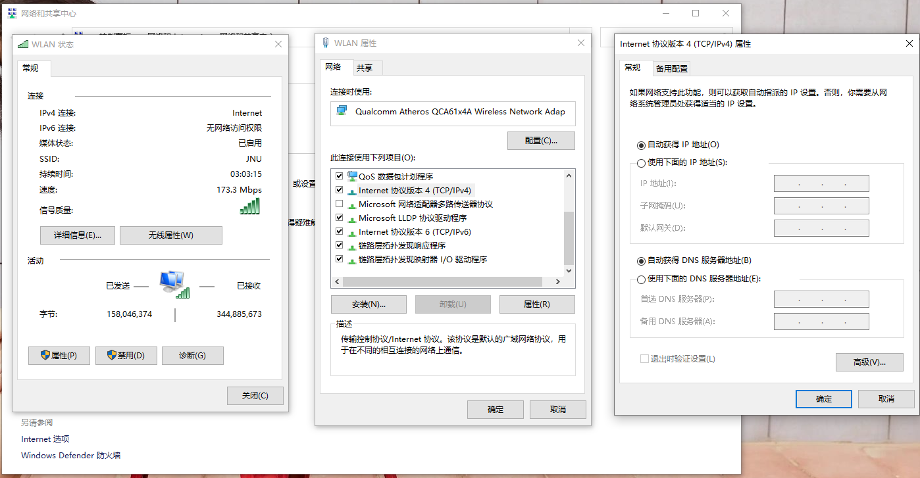
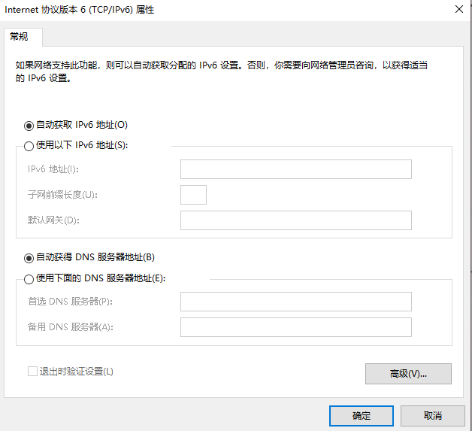

2．常见网络命令的使用
（1）Ping
在主机上打开windows命令行窗口；输入ping IP地址或域名 ，观察输出结果，并记录相关信息。（注意对成功或失败两种情况的测试。熟悉显示的信息。用wireshark捕获相关信息并初步分析ping的工作过程，相关协议ICMP在网络层学习。）
成功：ping hao123.com（网址会自动转换成网站的ip地址）cmd命令窗口输出如下：
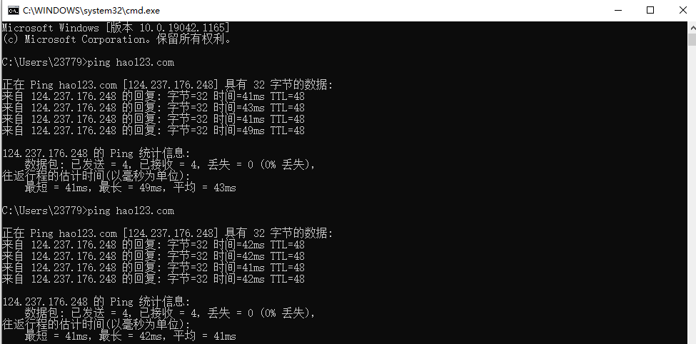
可以看到，当执行ping命令成功的情况下：计算机会向该ip地址发送4个32字节的数据包，同时记录目标ip的回复时间以及指定IP包被路由器丢弃之前允许通过的最大网段数量TTL，以及4个数据包的最短，最长以及平均响应时间，成功的情况下丢包率为0%， wireshark情况如下：
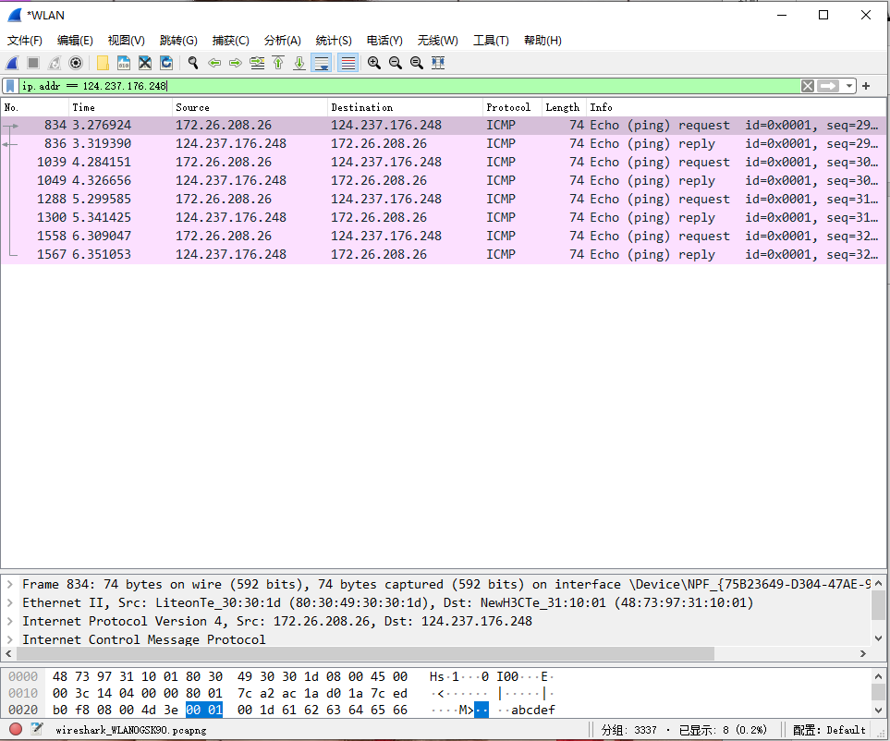
可以看到本机每请求（request）一次，目标ip就回复（reply）一次。
失败：ping 192.168.0.2 cmd命令窗口输出如下：
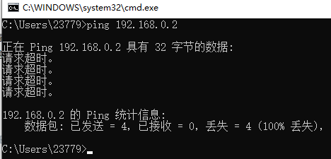
可以看到，当执行ping命令失败的情况下，会显示请求超时的字样，失败的情况下丢包率为100%，wireshark情况如下：
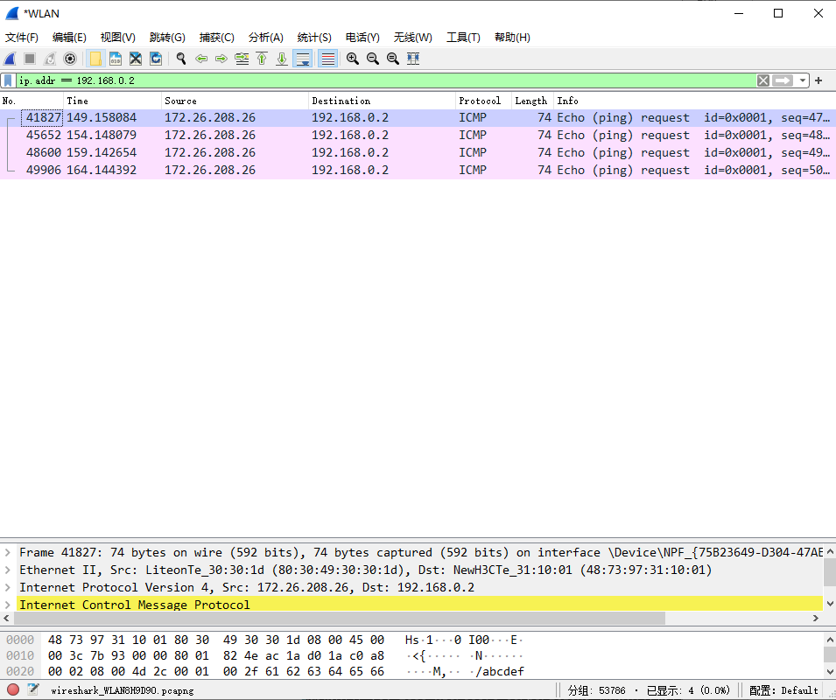
可以看到只用本机的请求（request）没有目标ip的回复（reply）。
（2）ipconfig
在主机上打开windows命令行窗口；输入ipconfig/all。观察测试出本地主机的 IP 地址、网卡地址等信息，可以查看配置的情况。（要求能熟悉并理解主要内容，观察是否使用IPV6协议。）
Cmd命令窗口输出如下：
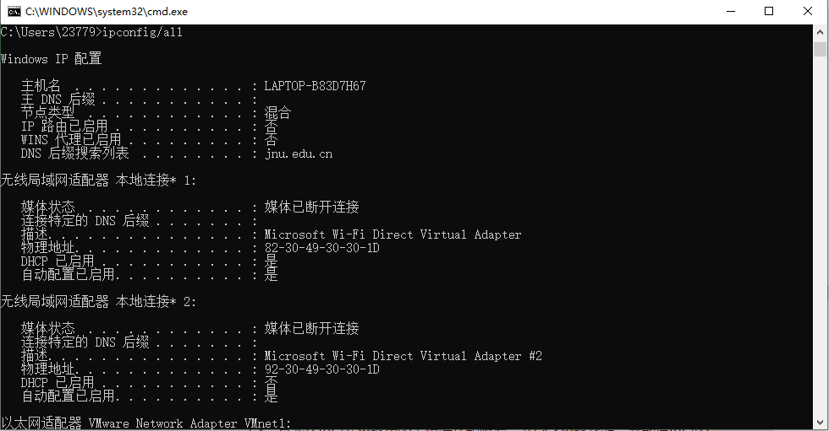
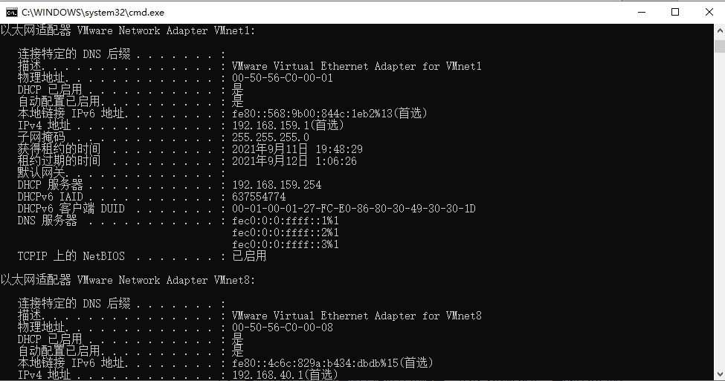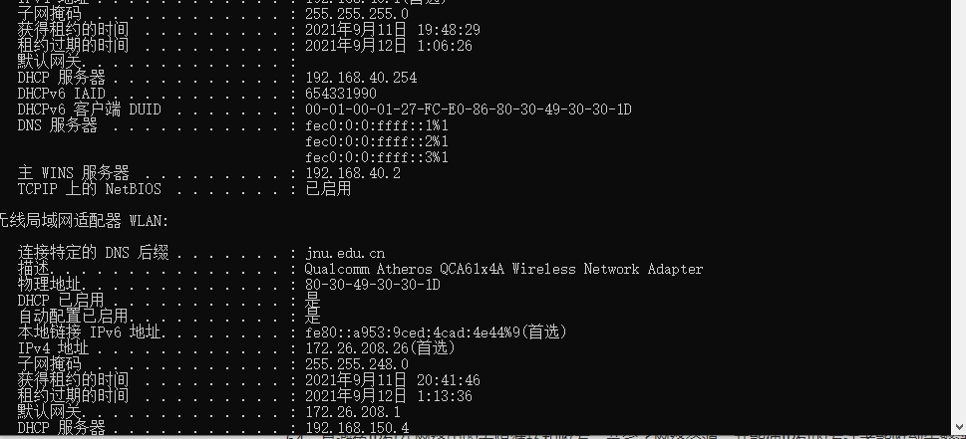
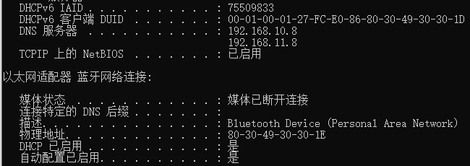
该命令输出了本地主机的 IP 地址、网卡地址，子网掩护，默认网关等信息。可以看到校园网使用了Ipv6协议。
（3）tracert
在主机上打开windows命令行窗口；输入tracert tracert IP地址或主机名,观察用户数据所经过路径上各个路由器的信息，内容包括：每一站的编号、反应时间、站点名称或IP 地址。从中可以查看路由器处理时间的差别。（要求能熟悉显示内容，并用wireshark初步分析该命令的工作过程，其中使用的IP和ICMP协议在网络层学习。）
例如：C :\> tracert www.jnu.edu.cn
Cmd命令窗口输出如下：
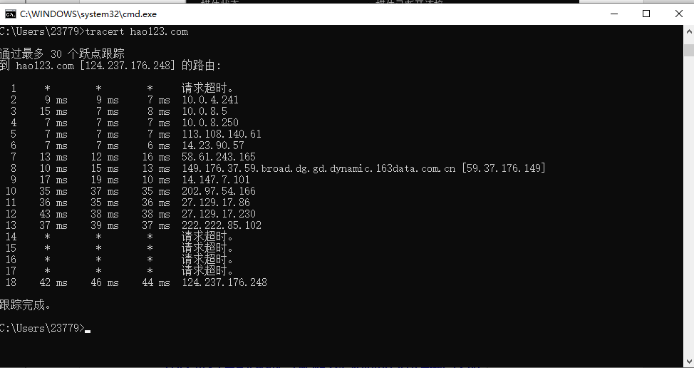
Woreshark输出如下：
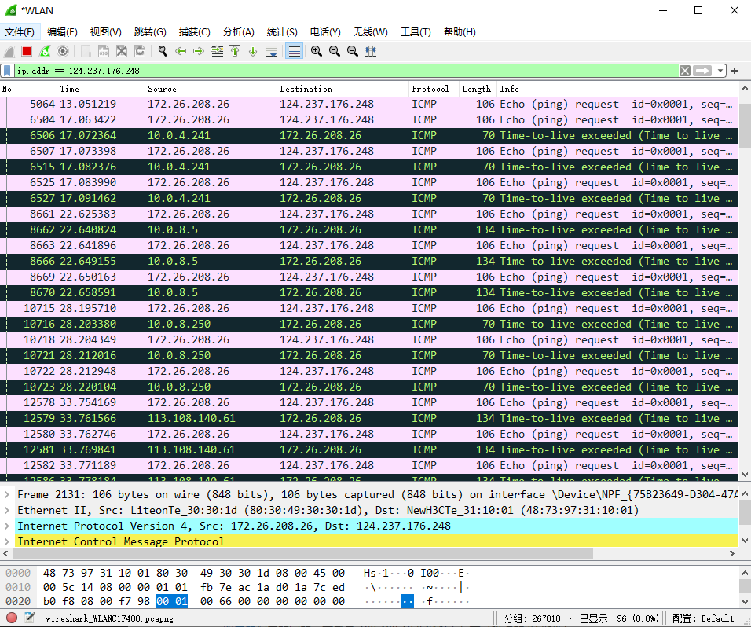
可以看到数据包所要传达到目标主机所途径的路由器，以及每个路由器的反应时间和相应的ip地址，不过并非每个路由器都能被跟踪到，观察可以看到有几个路由站点请求超时，可能是服务商设置了权限禁止该设备ip被跟踪到，同时观察wireshark数据可以看到各个路由站点会传输消息给请求方，但是请求方只会和最终目标ip进行信息传输，并且只有在数据包到达目标ip主机才会收到回复。
（4）netstat
在主机上打开windows命令行窗口；输入netstat 。查看网络协议的统计结果、发送和接收数据的大小，连接和侦听端口的状态。例如：netstat （要求上网查询有关TCP状态的含义，初步了解有关概念。与端口和TCP状态相关内容在运输层学习。）
Cmd输出如下：
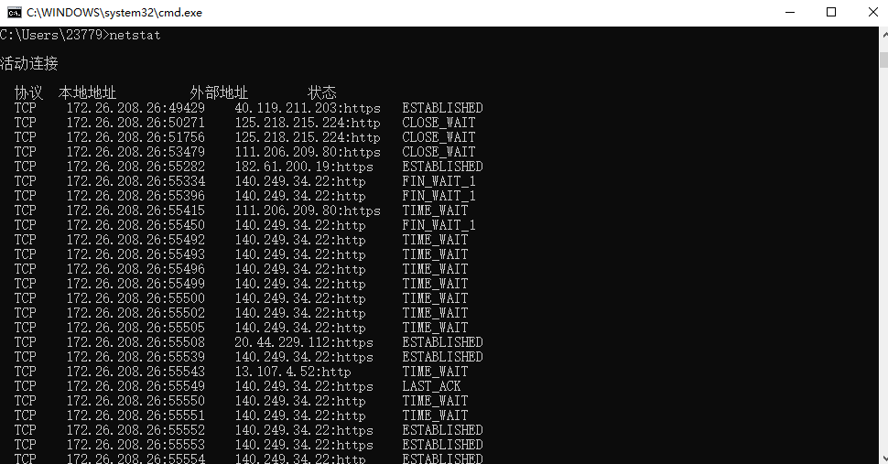
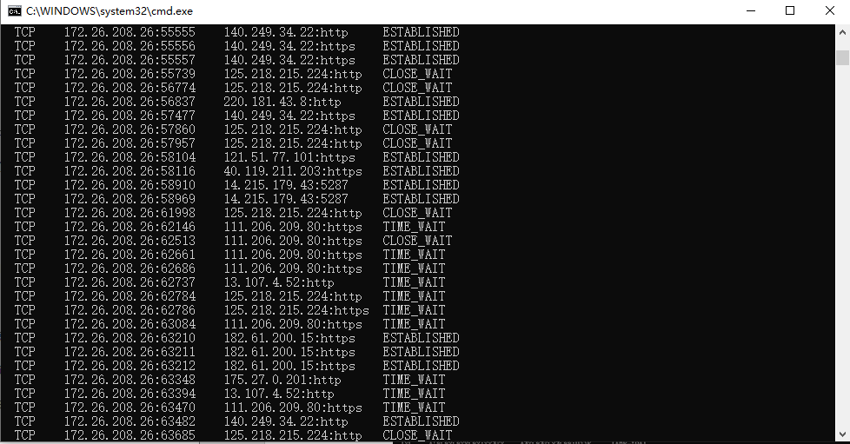
TCP的各种状态含义如下：
LISTEN 侦听来自远方的TCP端口的连接请求
SYN-SENT 在发送连接请求后等待匹配的连接请求
SYN-RECEIVED 在收到和发送一个连接请求后等待对方对连接请求的确认
ESTABLISHED 代表一个打开的连接
FIN-WAIT-1 等待远程TCP连接中断请求，或先前的连接中断请求的确认
FIN-WAIT-2 从远程TCP等待连接中断请求
CLOSE-WAIT 等待从本地用户发来的连接中断请求
CLOSING 等待远程TCP对连接中断的确认
LAST-ACK 等待原来的发向远程TCP的连接中断请求的确认
TIME-WAIT 等待足够的时间以确保远程TCP接收到连接中断请求的确认
CLOSED 没有任何连接状态
上面的11种状态恰好解释了TCP协议的连接规则以及优点，即三次握手以及四次挥手，确保数据正常传达到目标主机。
（5）route
在主机上打开windows命令行窗口；输入route print。观察本机路由表情况，并进行说明。例如：route print。（要求在网上查询并熟悉每一项内容。相关内容在网络层学习。）
Cmd运行情况如下：
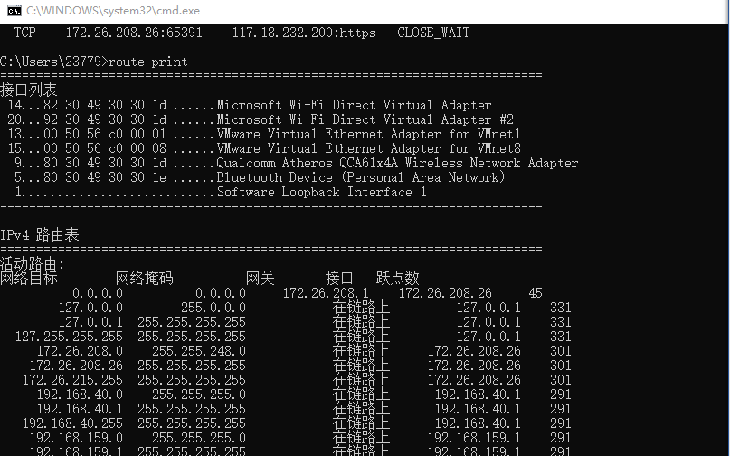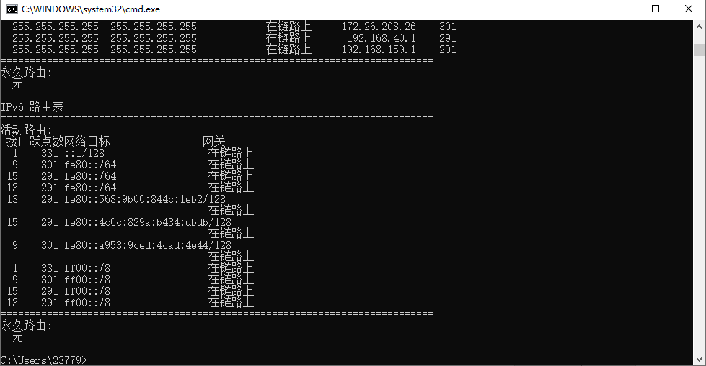
以上显示了路由表的基本情况，其中第一列网络目标列出了路由器连接的所有网段，第二列网络掩码提供网断本身的子网掩码，而第三列网关则是路由器要确定数据包传送目的地后查看网关列表要转发到哪个ip地址才能到达目的地，接口列显示哪个网卡连接到合适的网络。最后一个是数据包从本机到目的地需要经过多少个路由（一个路由即一个跃点）。
- 实验结果与分析
- TCP/IP协议配置中的“网关”作用是什么？
网关在网络层以上实现网络互连，仅用于两个高层协议不同的网络互连。网关有转换和翻译作用，是不同的通信协议，数据格式以及语言等能够正常通信。
- 如何用ping 检测网络中的故障点？用ping 测试网络连通性时，若出现“Destination host unreahable”,则意味着什么？“Destionation host unreachable”和“Time out”的区别是什么？
首先通过命令ping 127.0.0.1检测本机TCP/IP协议是否正常运行，然后再ping电脑ip地址，子网掩码，以及网关地址等与网络有关的信息看是否正常连通，，最后在ping网址即可判断是否与互联网正常连通。
“Destination host unreahable”：表明目标主机不可达，说明对方主机不存在或者没有与对方建立正常连接，路由表没有到达目标的路由。
“Time out”：表明经过的路由器的路由表中具有到达目标的路由，但是可能因为某些原因无法到达。

总结：
通过本实验，基本了解到每个命令的作用，同时对ICMP，网关，子网掩码，路由表等专业术语也有了一定的了解，并能结合wireshark工具对cmd命令进行简要的分析，同时对路由器的工作原理也有了大致的认识，对数据包的传输流程有了大致的了解，并能通过ping命令的使用来判断网络故障的缘由。

暨南大学本科实验报告专用纸(附页)

